
ชั้นประถมศึกษาปีที่ ๑ เวลา ๑ ชั่วโมง
แผนการจัดการเรียนรู้ที่ ๔
เรื่อง คำสระ -า ที่เติมวรรณยุกต์
หน่วยการเรียนรู้ที่ ๒ สระ -า

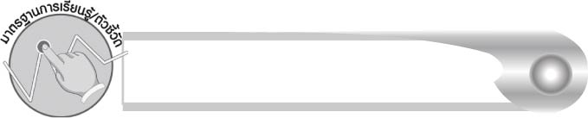
มาตรฐานการเรียนรู้/ตัวชี้วัด

มาตรฐานการเรียนรู้
มาตรฐาน ท ๑.๑ ใช้กระบวนการอ่านสร้างความรู้และความคิดเพื่อนำไปใช้ตัดสินใจ แก้ปัญหาในการดำเนินชีวิต และมีนิสัยรักการอ่าน
ตัวชี้วัด
ท ๑.๑ ป. ๑/๒ บอกความหมายของคำและข้อความที่อ่าน
มาตรฐานการเรียนรู้
มาตรฐาน ท ๒.๑ ใช้กระบวนการเขียนเขียนสื่อสาร เขียนเรียงความ ย่อความ และเขียนเรื่องราวในรูปแบบต่าง ๆ เขียนรายงานข้อมูลสารสนเทศและรายงานการศึกษาค้นคว้าอย่างมี
ประสิทธิภาพ
ตัวชี้วัด
ท ๒.๑ ป. ๑/๒ เขียนสื่อสารด้วยคำและประโยคง่าย ๆ
มาตรฐานการเรียนรู้
มาตรฐาน ท ๔.๑ เข้าใจธรรมชาติของภาษาและหลักภาษาไทย การเปลี่ยนแปลงของภาษาและพลังของภาษา ภูมิปัญญาทางภาษา และรักษาภาษาไทยไว้เป็นสมบัติของชาติ
ตัวชี้วัด
ท ๔.๑ ป. ๑/๒ เขียนสะกดคำและบอกความหมายของคำ


จุดประสงค์การเรียนรู้สู่ตัวชี้วัด

๑. บอกความหมายของคำสระ -า (K)
๒. เติมวรรณยุกต์ให้คำสระ -า มีความหมาย (P)
๓. เขียนคำสระ -า ได้ถูกต้อง (P)
๔. กระตือรือร้นที่จะเรียนรู้คำในภาษาไทย (A)


สาระสำคัญ

คำสระ -า บางคำเมื่อเติมวรรณยุกต์จะมีความหมายเปลี่ยนไป


สาระการเรียนรู้

ความหมายของคำสระ -า ที่มีรูปวรรณยุกต์


สมรรถนะสำคัญของผู้เรียน

๑. ความสามารถในการสื่อสาร
- ทักษะการอ่าน
- ทักษะการเขียน
- ทักษะการฟัง การดู และการพูด
๒. ความสามารถในการคิด
- การสรุปความรู้
๓. ความสามารถในการแก้ปัญหา
๔. ความสามารถในการใช้ทักษะชีวิต


คุณลักษณะอันพึงประสงค์

ใฝ่เรียนรู้
ตัวชี้วัดที่ ๔.๑ ตั้งใจ เพียรพยายามในการเรียนและเข้าร่วมกิจกรรมการเรียนรู้
มุ่งมั่นในการทำงาน
ตัวชี้วัดที่ ๖.๑ ตั้งใจและรับผิดชอบในการปฏิบัติหน้าที่การงาน
ตัวชี้วัดที่ ๖.๒ ทำงานด้วยความเพียรพยายามและอดทนเพื่อให้งานสำเร็จ
ตามเป้าหมาย
รักความเป็นไทย
ตัวชี้วัดที่ ๗.๒ เห็นคุณค่าและใช้ภาษาไทยในการสื่อสารได้อย่างถูกต้อง
เหมาะสม

ชิ้นงานหรือภาระงาน (หลักฐาน ร่องรอยแสดงความรู้)

-

คำถามท้าทาย

นักเรียนมีวิธีใดบ้างที่จะทำให้คำว่า “ขาว” มีความหมายเปลี่ยนไปจากเดิม

การจัดกิจกรรมการเรียนรู้

๑. ให้นักเรียนร่วมกันแสดงความคิดเห็น โดยครูใช้คำถามท้าทาย ดังนี้
๏ นักเรียนมีวิธีใดบ้างที่จะทำให้คำว่า “ขาว” มีความหมายเปลี่ยนไปจากเดิม
๒. ให้นักเรียนแบ่งกลุ่ม กลุ่มละ ๔-๕ คน ครูแจกบัตรคำที่ไม่มีวรรณยุกต์ และบัตรวรรณยุกต์ -่ -้
ให้กลุ่มละ ๑ ชุด (แต่ละกลุ่มจะได้ชุดคำแตกต่างกัน) ให้นักเรียนในกลุ่มช่วยกันนำบัตรวรรณยุกต์มาเติมในบัตรคำเพื่อให้ได้คำที่มีความหมายให้มากที่สุด

ตัวอย่างบัตรคำและบัตรวรรณยุกต์
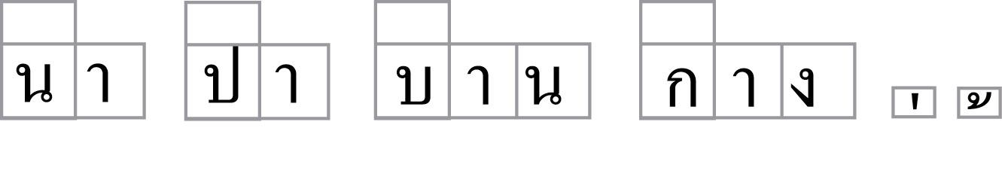

คำที่นักเรียนจะสามารถประสมได้จากบัตรคำชุดนี้คือ
นา น่า น้า ปา ป่า ป้า บาน บ้าน กาง ก้าง
๓. ให้นักเรียนแต่ละกลุ่มออกมานำเสนอผลงาน โดยนำบัตรคำมาชูให้เพื่อนดู แล้วอ่านออกเสียง จากนั้นบอกความหมายของคำตามความเข้าใจของนักเรียน เพื่อน ๆ ในชั้นเรียนช่วยกันตรวจสอบว่ากลุ่มที่ออกมานำเสนอประสมคำได้ครบถ้วน และบอกความหมายถูกต้องหรือไม่ ให้ช่วยกันแสดงความคิดเพิ่มเติม
๔. เมื่อนักเรียนทุกกลุ่มนำเสนอเสร็จเรียบร้อยแล้ว ให้นักเรียนสังเกตสิ่งที่ทำให้คำเปลี่ยนความหมายไปได้ก็คือวรรณยุกต์
๕. ครูยกตัวอย่างการเติมวรรณยุกต์ที่ทำให้คำเดิมกลายเป็นคำที่ไม่มีความหมาย เช่น บาน
มีความหมาย เมื่อเติมวรรณยุกต์เอกเป็น บ่าน กลายเป็นคำไม่มีความหมาย ดังนั้นครูสรุปให้นักเรียนฟังว่า วรรณยุกต์ทำให้ความหมายของคำเปลี่ยนไปได้ แต่วรรณยุกต์ไม่ได้ทำให้คำทุกคำ มีความหมาย
๖. ให้นักเรียนทำกิจกรรมเสริมทักษะการเรียนรู้ โดยเติมวรรณยุกต์ -่ -้ ให้คำมีความหมาย และเขียนคำที่ประสมจากภาพแล้วบอกความหมายของคำ ครูและนักเรียนร่วมกันตรวจสอบความถูกต้อง
๗. ให้นักเรียนและครูร่วมกันสรุปความรู้ ดังนี้
๏ คำสระ -า บางคำเมื่อเติมวรรณยุกต์จะมีความหมายเปลี่ยนไป


การจัดบรรยากาศเชิงบวก

ให้นักเรียนแสดงความคิดเห็นหลากหลาย ได้เรียนรู้คำต่างๆ จากการประสมคำด้วยตนเอง การเรียนรู้จากประสบการณ์ของตนเอง ทำให้นักเรียนเกิดความเข้าใจที่คงทน


สื่อการเรียนรู้

๑. บัตรคำ
๒. บัตรวรรณยุกต์

การวัดและประเมินผลการเรียนรู้

๑. วิธีการวัดและประเมินผล
๑.๑ สังเกตพฤติกรรมของนักเรียนในการเข้าร่วมกิจกรรม
๑.๒ สังเกตพฤติกรรมของนักเรียนในการเข้าร่วมกิจกรรมกลุ่ม
๒. เครื่องมือ
๒.๑ แบบสังเกตพฤติกรรมการเข้าร่วมกิจกรรม
๒.๒ แบบสังเกตพฤติกรรมการเข้าร่วมกิจกรรมกลุ่ม
๓. เกณฑ์การประเมิน
๓.๑ การประเมินพฤติกรรมการเข้าร่วมกิจกรรม
ผ่านตั้งแต่ ๒ รายการ ถือว่า ผ่าน
ผ่าน ๑ รายการ ถือว่า ไม่ผ่าน
๓.๒ การประเมินพฤติกรรมการเข้าร่วมกิจกรรมกลุ่ม
คะแนน ๙ - ๑๐ ระดับ ดีมาก
คะแนน ๗ - ๘ ระดับ ดี
คะแนน ๕ - ๖ ระดับ พอใช้
คะแนน ๐ - ๔ ระดับ ควรปรับปรุง
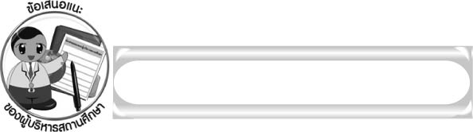
ข้อเสนอแนะของผู้บริหารสถานศึกษา

______________________________________________________________________________
______________________________________________________________________________
______________________________________________________________________________
______________________________________________________________________________
______________________________________________________________________________
______________________________________________________________________________
______________________________________________________________________________
______________________________________________________________________________
______________________________________________________________________________
______________________________________________________________________________
______________________________________________________________________________
______________________________________________________________________________
______________________________________________________________________________
______________________________________________________________________________
______________________________________________________________________________
______________________________________________________________________________
______________________________________________________________________________
______________________________________________________________________________
______________________________________________________________________________
______________________________________________________________________________
______________________________________________________________________________
______________________________________________________________________________
______________________________________________________________________________
______________________________________________________________________________

ลงชื่อ_________________________ (ผู้บริหารสถานศึกษา)
(_________________________)
________/________/_______

บันทึกหลังการสอน

ผลการจัดการเรียนการสอน

______________________________________________________________________________
______________________________________________________________________________
______________________________________________________________________________
______________________________________________________________________________
______________________________________________________________________________
______________________________________________________________________________

ปัญหา/อุปสรรค

______________________________________________________________________________
______________________________________________________________________________
______________________________________________________________________________
______________________________________________________________________________
______________________________________________________________________________
______________________________________________________________________________

แนวทางแก้ไข

______________________________________________________________________________
______________________________________________________________________________
______________________________________________________________________________
______________________________________________________________________________
______________________________________________________________________________
______________________________________________________________________________

ลงชื่อ_____________________________ (ผู้บันทึก)
(_________________________)
________/________/_______

